 | ISTITUTO STATALE D’ISTRUZIONE SECONDARIA SUPERIORE “G.B. NOVELLI ”  Liceo delle Scienze Umane – Liceo Economico Sociale −Liceo Linguistico  Istituto Professionale Abbigliamento e Moda – Istituto Professionale Industria e Artigianato per il made in Italy (Tessile-Abbigliamento)  Istituto Professionale Servizi socio-sanitari– Istituto Professionale Servizi per la sanita' e l'assistenza sociale  Istituto Professionale Servizi per l’Enogastronomia e l’ospitalità alberghiera – Istituto Professionale Enogastronomia e ospitalità alberghiera  Via G.B. Novelli, N° 1 81025 MARCIANISE (CE) Codice Fiscale : 80102490614 – Distretto Scolastico n° 14  Segr. Tel :0823-511909 – Fax 0823-511834 Vicedirigenza Tel :0823-580019 Tel Dirigente Scolastico : 0823-511863  E-mail :ceis01100n@istruzione.itE-mail certificata (PEC) : ceis01100n@pec.istruzione.itSito Web :www.istitutonovelli.edu.it | 

Prot. N. 9129/IV Marcianise, 06/06/2023
Agli Alunni delle Classi QUARTE e QUINTE
Di TUTTI gli indirizzi di studio
e ai loro Genitori

Ai Docenti componenti i relativi Consigli di Classe

Alla DSGA

Al Sito Web

COMUNICAZIONE N. 74
Oggetto: Orientamento – Salone dello Studente – Roma 17/19 ottobre 2023

Si comunica a quanti in intestazione la seguente iniziativa:
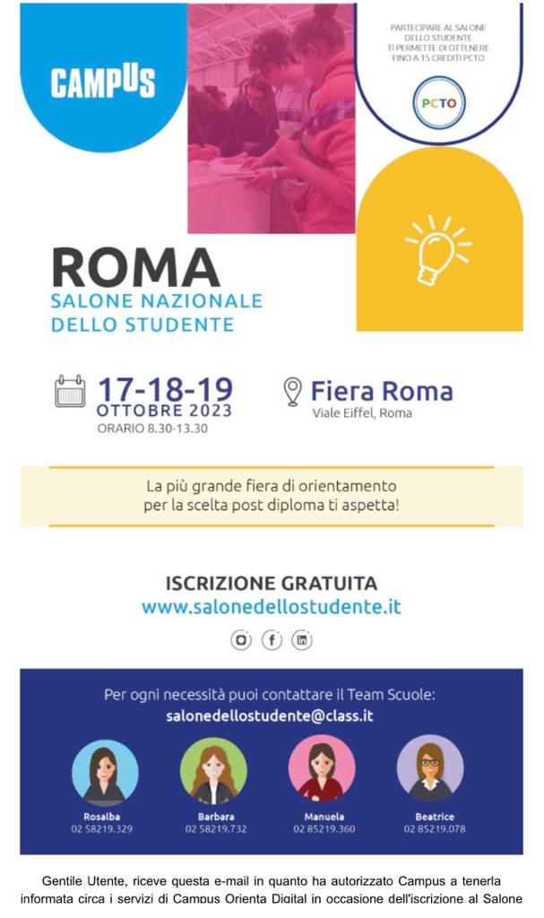

Ulteriori informazioni al link seguente: https://www.salonedellostudente.it/events/salone-nazionale-roma-2023/

I Docenti Referenti per l’Orientamento in uscita Il Dirigente Scolastico Prof. Augusto Tedesco Prof.ssa Emma Marchitto
Prof.ssa Maria Grazia Stefanelli

